花蓮縣花蓮市教育會107年太平洋新春健走暨節能減碳及健康促進

宣導活動計畫

1. 依據：本會106學年度理監事會議決議事項辦理。
2. 活動目的：

（一）根據康健人壽所發表的2017「[360°康健指數](http://www.cigna.com.tw/360WellbeingScore)」調查發現，排名台灣民眾前三大的健康憂慮依序為癌症、心臟或心血管疾病以及視力衰退。要遠離疾病的威脅，養成規律運動絕對是不二法門。一般人雖然知道運動的重要，但要養成規律運動並不容易。為此，花蓮縣花蓮市教育會特別舉辦「公益健走」活動，邀請本會會員及家屬從最方便、最大眾化，也最容易養成的運動開始，逐步建立起健康的生活習慣，擁抱更輕鬆無負擔的人生。

（二）健走除了有時空限制少、裝備少、花費少的優點外，若能走得對、走得好，還能達到有氧健身的運動效果，降低癌症發生率、改善並預防心血管等慢性疾病。同時走出戶外，親近大自然，讓靈魂之窗透透氣，還可舒緩現代人常見的眼睛疲勞

（三）加強本會會員對環保的認知與概念，珍惜水資源及重視節能減碳的政策，並落實垃圾減量，使環保概念深植民心並加以實踐，帶給社區一個清新的環保環境。

1. **活動時間：107年3月24日（六）08：00～12：00**
2. **活動地點：花蓮市太平洋公園（如路線圖）**
3. 參加對象：花蓮市教育會會員及眷屬。
4. 參加人數：500人
5. 指導單位：花蓮縣政府、臺灣省教育會、花蓮縣教育會

主辦單位：花蓮市教育會

協辦單位：花蓮市公所、花蓮縣環境保護局、花蓮縣衛生局、花蓮縣各級學校員生消費

合作社聯合社

1. 活動辦法：

（一）邀請本會會員及眷屬共同參與健走活動。

（二）提供機關團體設攤宣導政府節約用水、環保及節能減碳政策。

（三）提供機關設攤宣導健康促進議題。

（四）推廣資源回收及節能減碳對周遭環境的影響力。

1. 活動方式：

（一）設攤宣導活動

（二）健走活動。

（三）摸彩活動

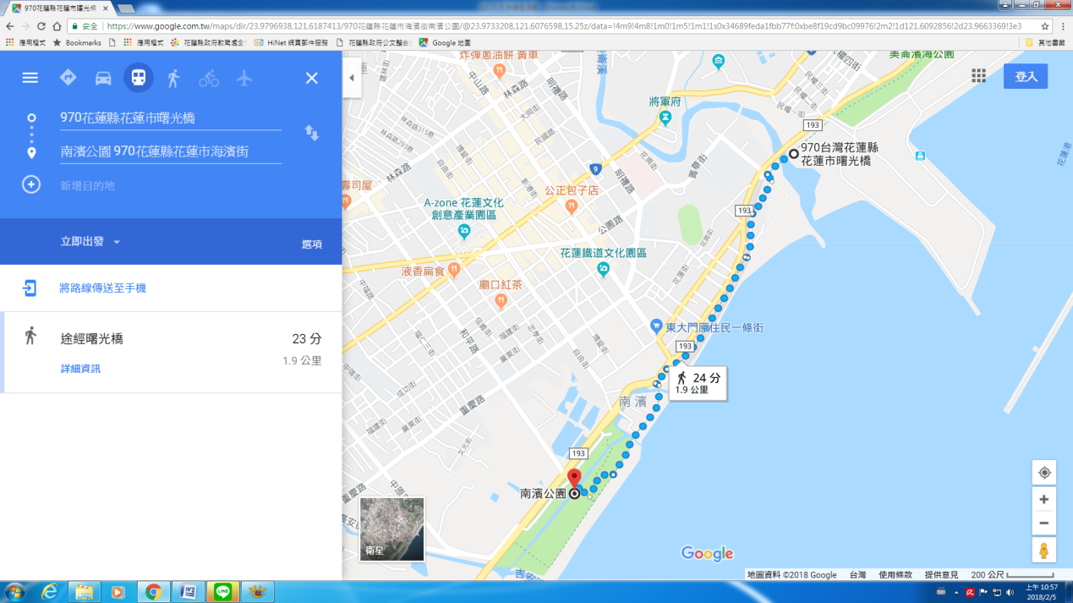

**十、活動流程**

|  |  |  |  |  |
| --- | --- | --- | --- | --- |
| 時 間 | 活動內容 | 活動地點 | 主 持 人 | 備註 |
| 0800～0830 | 相見歡～報到 | 南濱公園廣場 | 花蓮市教育會團隊 |  |
| 0830～0900 | 節能減碳宣導 | 南濱公園廣場 | 花蓮縣環境保護局 |  |
| 0900～0920 | 熱身操 | 南濱公園廣場 | 專業團隊 |  |
| 0920～1030 | 健行活動 | 南濱公園出發  至  和平廣場返回 | 花蓮市教育會團隊 |  |
| 1030～1100 | 攤位宣導 | 南濱公園廣場 | 各攤位 |  |
| 1100～1230 | 健康促進宣導及摸彩活動 | 南濱公園廣場 | 花蓮縣衛生局 |  |
| 1230～ | 賦歸～  活動結束 | 南濱公園廣場 | 花蓮市教育會團隊 |  |

**十一、攤位活動內容**

（一）健康促進議題宣導

（二）環保保護常識宣導

（三）節能減碳常識宣導

（四）節約用水行動宣導

（五）規律運動護健康宣導

**十二、****報名辦法**

（一）事前報名：活動免費參加，須事先透過「花蓮市教育會」會員平台完成報名，並取得 報名成功序號，活動名額額滿為止。本活動之相關紀念品及摸彩券，不接受現場報名之會員！

（二）報名成功：請各校協助將報名表完整輸入相關個人資料送出後，透過Email 電子郵件取得報名序號。花蓮市教育會將於活動前一週內以Email或簡訊通知相關事項或重要公告。

（三）花蓮市教育會將提供每位參加者個人保險及公共意外責任險，請務必正確、完整填妥相關個人資料，以確保相關權益。如因提供資料有誤喪失保險權益，主辦單位將不負擔責任。

**如有任何報名問題或報名後因故無法出席，請於上班時間 (週一至週五 09:00-18:00) 來電03-8222231分機707，「花蓮市明恥國小人事室」鄭秋燕主任為你服務。**

**十三、現場參與須知**

**（一）參加禮：花蓮市教育會會員須於事前**報名，活動當天依序號報到時，領取活動兌換券（含紀念品、餐盒、摸採券）乙份及礦泉水。當天完成健走活動時，可兌換紀念品及餐盒，並有機會抽中多樣好禮。

（二）建議健走時間1小時領取完成禮：花蓮市教育會會員沿建議路線體驗健走，並在折返點「和平公園」於活動兌換券加蓋戳章。凡取得戳章後即可回報到報到攤位兌換領取完成禮、餐盒乙份及摸彩券乙張。

（三）完成禮領取時間至當日活動結束止，會後恕不補發。

（四）主辦單位保留更換活動完成禮品項之權力，完成禮以現場發送物為準。

（五）摸彩方式：領取摸彩券後須於指定時間內投入摸彩箱，大會將於活動結束前抽出。中獎人必須親自到場領獎不能由他人代領，經司儀於台上唱名三次未至台前者視同放棄，獎項將重新抽出。

十四、**健走小叮嚀**

（一）活動當天請穿著適合運動之服裝及鞋襪，現場恕不提供寄物服務。

（二）環保愛地球，活動當天請自備環保杯，會場各補給站備有桶裝水。

（三）運動健身安全第一，參加者視自身當日體況量力而為，並請於活動前一日充足睡眠及當日健走前1-2小時吃早餐。健走過程中如有不適，請向工作人員尋求協助。

（四）主辦單位於活動現場備有醫護站，可進行基本的緊急醫療救護，並為每位報名參加者投保個人保險及會場公共意外責任險，參加者本身疾患引起之病症不在承保範圍內。實際保險內容及條款依主辦單位投保之保險契約為準。

（五）活動如逢重大天災或人為等不可抗力因素，主辦單位以參加者安全為首要考量，有權取消或改期舉辦活動。本活動相關訊息將透過花蓮市明恥國小網站發布。

十五、預期效益：

（一）養成良好的規律運動習慣。

（二）培養環保意識、愛護環境及節能減碳的生活習慣。

（三）注重各項健康促進的議題，養成良好的生活習慣。

十六、經費來源：活動經費由花蓮縣教育會、花蓮市教育會、花蓮縣環境保護局、花蓮縣衛生

局共同支應。

|  |  |  |  |  |  |
| --- | --- | --- | --- | --- | --- |
| 花蓮縣花蓮市教育會107年太平洋新春健走活動報名表 | | | | | |
| 學校名稱 | 姓 名 | 出生年月日 | 身份證字號 | 聯絡電話 | E-mail |
|  |  |  |  |  |  |
|  |  |  |  |  |  |
|  |  |  |  |  |  |
|  |  |  |  |  |  |
|  |  |  |  |  |  |
|  |  |  |  |  |  |
|  |  |  |  |  |  |
|  |  |  |  |  |  |
|  |  |  |  |  |  |
|  |  |  |  |  |  |
|  |  |  |  |  |  |
|  |  |  |  |  |  |
|  |  |  |  |  |  |
|  |  |  |  |  |  |
|  |  |  |  |  |  |
|  |  |  |  |  |  |
|  |  |  |  |  |  |
|  |  |  |  |  |  |
|  |  |  |  |  |  |
|  |  |  |  |  |  |
|  |  |  |  |  |  |
|  |  |  |  |  |  |
|  |  |  |  |  |  |
|  |  |  |  |  |  |
|  |  |  |  |  |  |
|  |  |  |  |  |  |
|  |  |  |  |  |  |
|  |  |  |  |  |  |
|  |  |  |  |  |  |

備註：

* 1. 以花蓮市教育會會員報名為限。
  2. 本報名表請於107年3月15日（週四）前以電子檔傳送至yen@nt.hl.gov.tw（免備文），逾期不受理。
  3. 因紀念品準備數量有限，不受理現場報名。

承辦人： 單位主管： 校 長：